План дистанционного урока по русскому языку в 4 классе.
Тема - «Разделительный твердый знак и разделительный мягкий знак»
Цель: создание условий для организации деятельности учащихся по закреплению правописания слов с разделительным твердым знаком и разделительным мягким знаком.
Задачи:
предметные: - повторить условия выбора разделительного и разделительного мягкого знаков;
- познакомить с написанием разделительного Ъ знака в сложных словах;
метапредметные: регулятивные УУД: уметь принимать и сохранять учебную задачу; осуществлять самоконтроль;
познавательные УУД: развивать умение анализировать, соотносить правила написания разделительного твердого и мягкого знака с написанием слов, находить в словах разделительный твердый и разделительный мягкий знаки;
коммуникативные УУД: уметь объяснять правила написания разделительного мягкого и разделительного твердого знаков; развивать диалогическую речь;
личностные УУД: формировать внимательное отношение к слову.
Планируемые результаты: обучающиеся научатся писать слова с разделительным твердым знаком и разделительным мягким знаком; составят алгоритм проверки написания разделительного твердого знака и разделительного мягкого знака.
Тип урока: урок закрепления изученного материала
Оборудование: компьютер, программа Microsoft Office 365 Teams, презентация, образовательная платформа LECTA, учебник для учащихся общеобразовательных организаций «Русский язык», 4 класс, С.В. Иванов, М.И. Кузнецова и др.

Ход урока
I Организационный момент.
- приглашение на урок через Календарь;
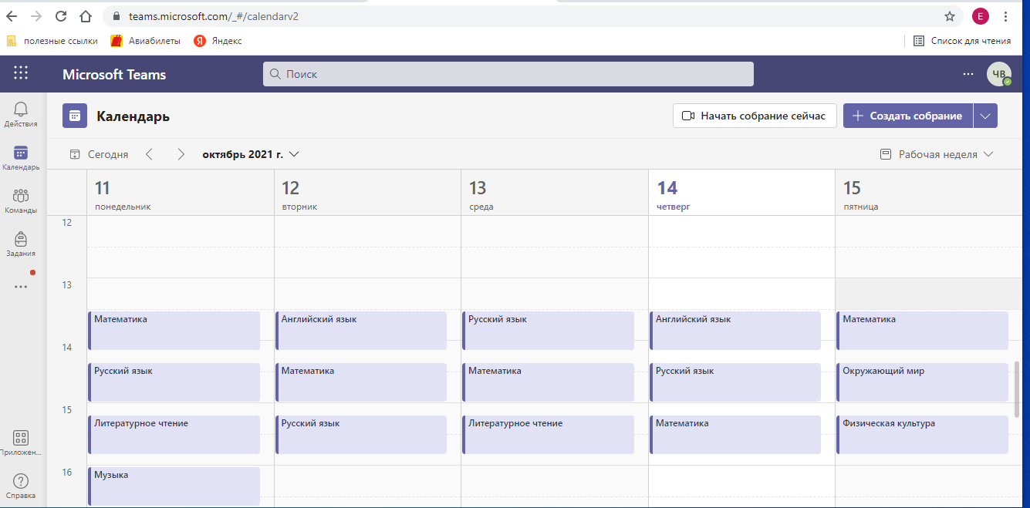
- начать собрание;
- приветствие учителя.
II Чистописание.
Запись в тетради числа, темы урока.
Прочитайте слова на слайде (демонстрация экрана): печка, отъезд, вьюга, теплица, семья, поезд.
- Какие буквы не обозначают звука?
Спишите слова с твердым и мягким знаком.
III Актуализация знаний
На слайде схема.

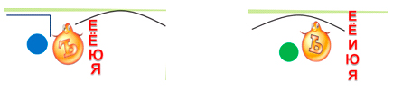
- Когда пишется разделительный твердый знака и разделительный мягкий знак? Что нужно знать, чтобы выбрать нужный знак?
IV Закрепление знаний и способов действий
- Назови одним словом и запиши в нужный столбик:
- отец, мать, дети все это ....(семья)
- вход в здание (подъезд)
- снежная буря, метель (вьюга)
- домики для пчел (ульи)
- пригодный для еды (съедобный)
- фрукты и ягоды, сваренные в сахаре, - это... (варенье)
- растолковать, сделать понятным (объяснить).
2. Задание - распредели слова по столбикам (образовательная платформы LECTA, Классная работа, Рабочая программа, урок 24) с объяснением обучающего.
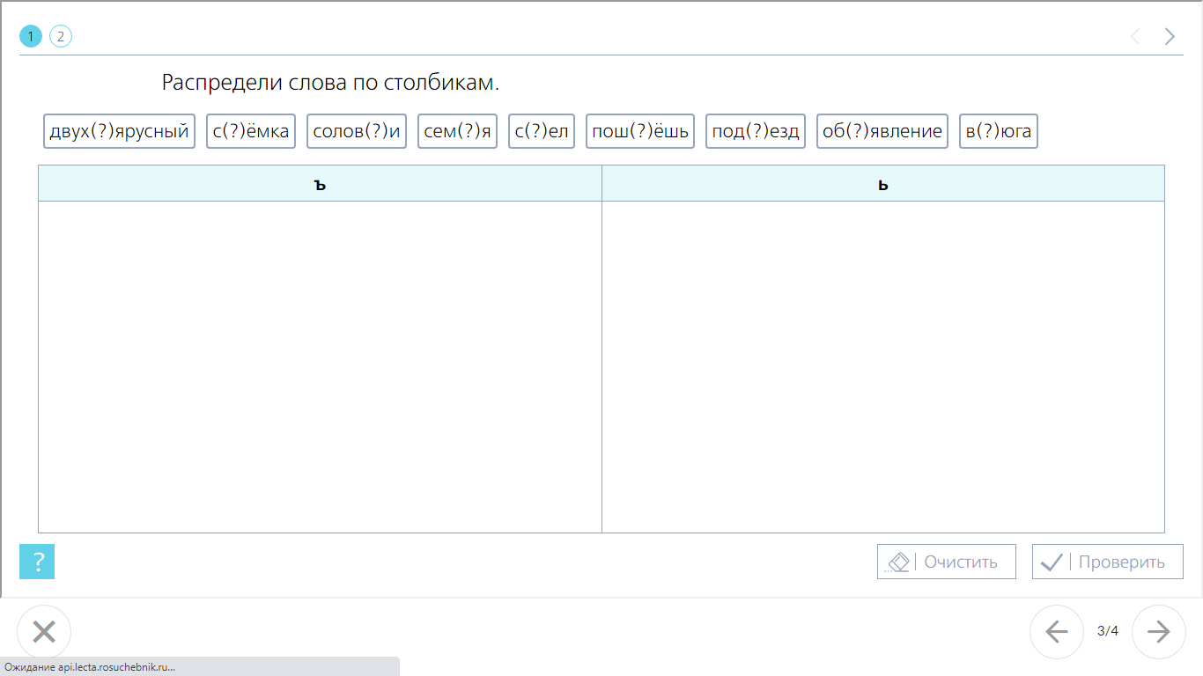
- Работа по учебнику.
Упражнение 1, с. 58 (устно), упражнение 3 – с комментированием (алгоритм проверки написания)
V Самостоятельная работа
Заходим на вкладку Задания – открываем, выполняем.
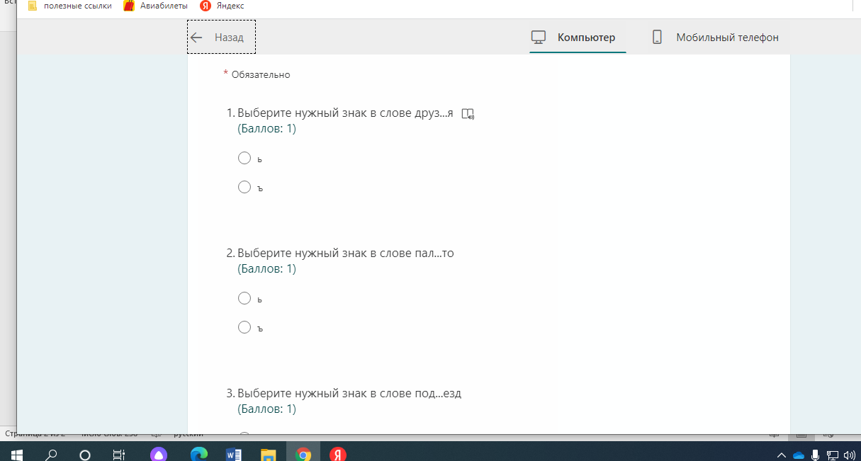

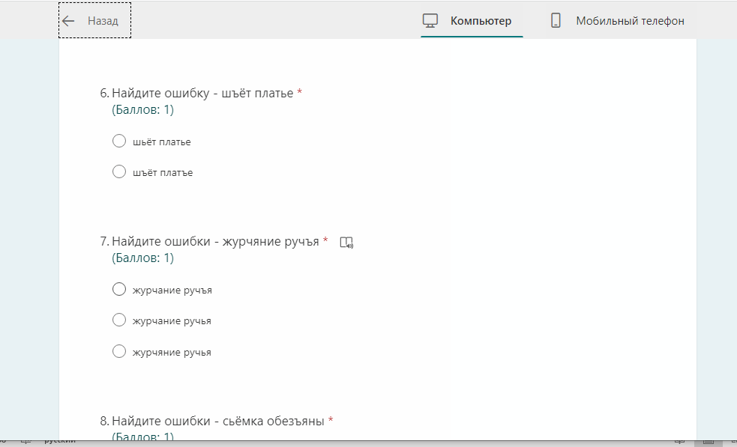
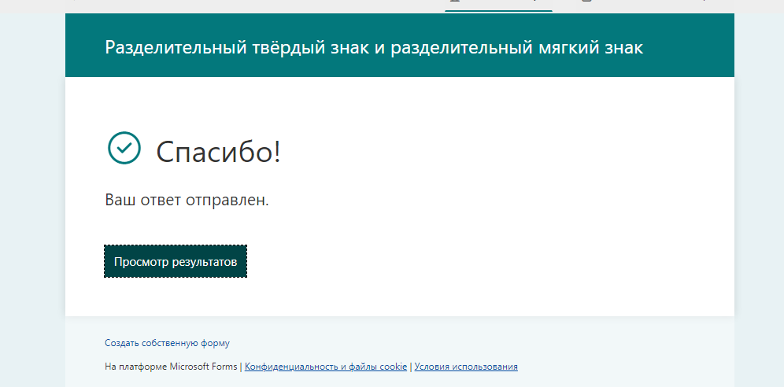
(каждый ученик просматривает свои результаты) Максимальное количество баллов – 8. Если есть ошибки, то комментарий будет написан после урока.
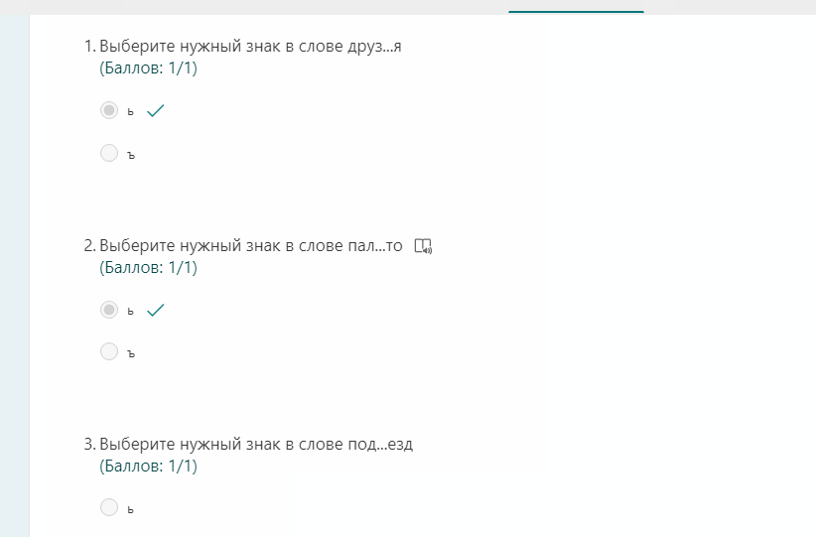
VI Итог урок
- А теперь давайте сделаем вывод. Когда пишется разделительный твёрдый знак? Когда пишется разделительный мягкий знак?

VII Домашнее задание
Упражнение 4 с.59

